ANEXO - FORMULÁRIO DE INSCRIÇÃO DE CHAPA

ELEIÇÃO PARA DIRETORIA DA ADUNICENTRO
FORMULÁRIO DE INSCRIÇÃO DE CHAPA
Guarapuava, [ ] de [ ] de 2022.

Para: ADUNICENTRO, Seção Sindical ANDES
À Comissão Eleitoral
Prezados(as) Senhores(as),

Vimos por meio deste, solicitar a inscrição da Chapa
[ESCREVER NOME DA CHAPA]
para concorrer à eleição para o biênio 2022-2024, conforme regras estabelecidas no EDITAL DE CONVOCAÇÃO PARA ELEIÇÃO DA DIRETORIA DA ADUNICENTRO PARA O BIÊNIO 2022-2024, de 28 de Setembro de 2022.

Nome da Chapa: [ESCREVER NOME DA CHAPA]
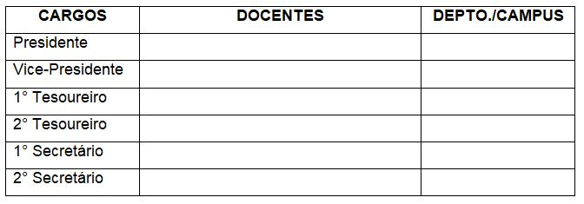
Sem mais, aguardamos deferimento.

Assinatura ____________________________________________
Prof.(a) [escrever nome do docente integrante da chapa]

Observação: Este documento deverá ser entregue pessoalmente por membro da chapa na sede da ADUNICENTRO, em dias e horários reservados para inscrição, conforme previsto em edital.

